1 –

Nom : **Bougeoir rond en verre pour bougie chauffe-plat**

Dimensions : H.5,5 x DI.6,5 cm

Prix : **$4,00**

**Photo :**

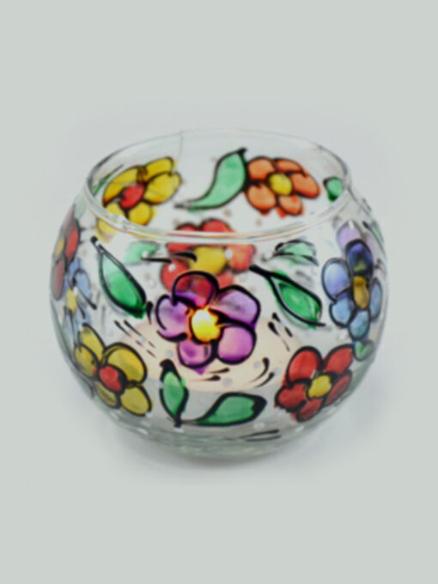

2 –

Nom : **Bougeoir rond en verre pour bougie chauffe-plat - 2**

Dimensions : H.5,5 x DI.6,5 cm

Prix : **$4,00**

**Photo :**

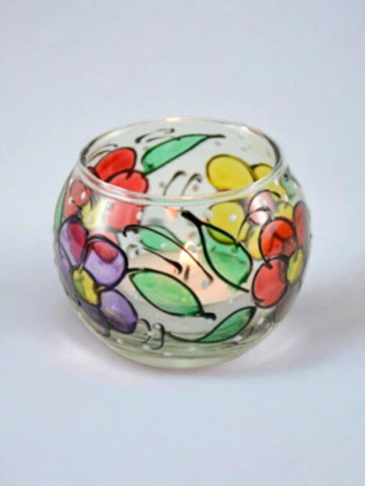

3 –

Nom : **Bougeoir rond en verre pour bougie chauffe-plat3**

Dimensions : H.5,5 x DI.6,5 cm

Prix : **$4,00**

**Photo :**

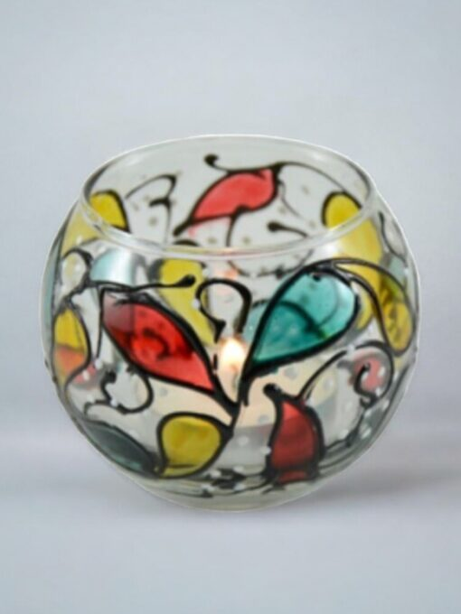

4 -

Nom : **Bougeoir rond en verre pour bougie chauffe-plat4**

Dimensions : H.5,5 x DI.6,5 cm

Prix : **$4,00**

**Photo :**

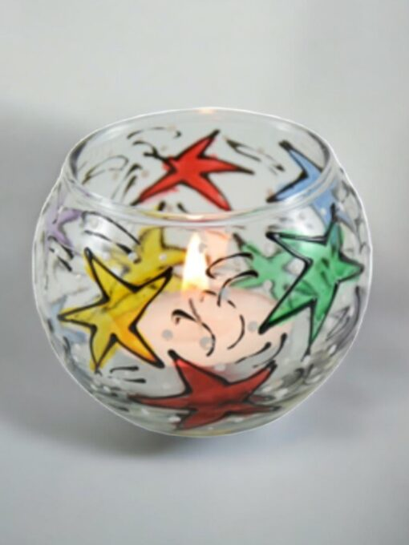

5 –

Nom : **Bougeoir rond en verre pour bougie chauffe-plat5**

Dimensions : H.5,5 x DI.6,5 cm

Prix : **$4,00**

**Photo :**

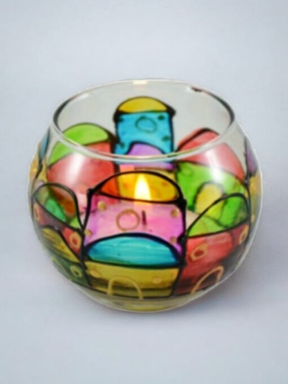

6 –

Nom : **Élégant ornement de cloche royale**

Dimensions : (O) 7 x (H) 10 cm

Prix : **$4,50**

**Photo :**

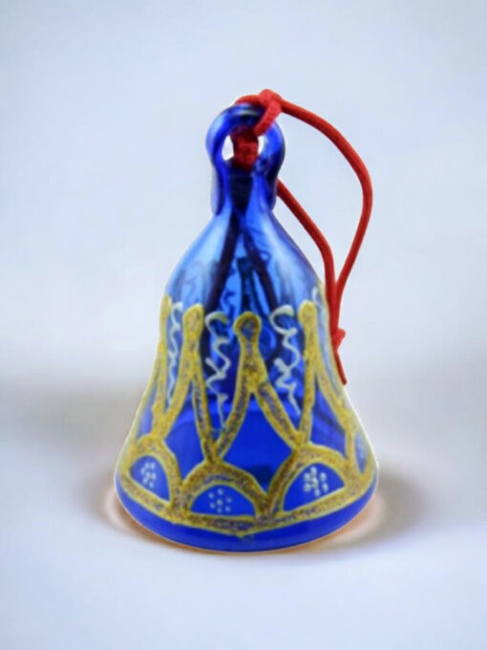

7 -

Nom : **Cloche d'harmonie du village peint**

Dimensions : (O) 7 x (H) 10 cm

Prix : **$4,50**

**Photo :**

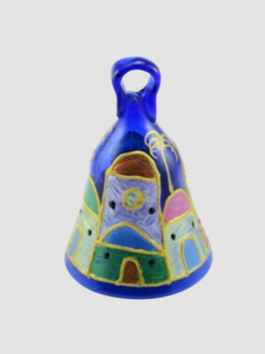

8-

Nom : **Boule de Noël en verre**

Dimensions :  (P) 6,5 x (H) 8,5 cm

Prix : **$2,90**

**Photo :**

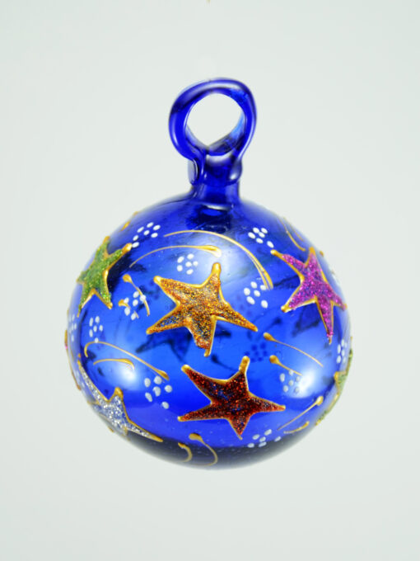

9 –

Nom : **Boule de Noël en verre2**

Dimensions : (P) 6,5 x (H) 8,5 cm

Prix : **$2,90**

**Photo :**

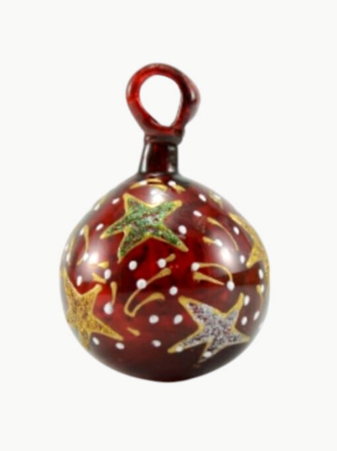

**10 –**

**Nom : Boule de Noël en verre3**

**Dimensions : (P) 6,5 x (H) 8,5 cm**

**Prix : $2,90**

**Photo :**

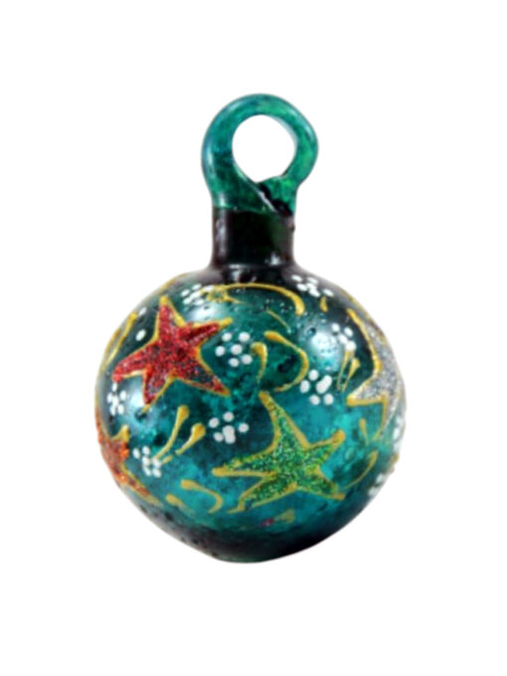

**11 –**

**Nom : Boule de Noël en verre4**

**Dimensions :  (P) 6,5 x (H) 8,5 cm**

**Prix : $2,90**

**Photo :**

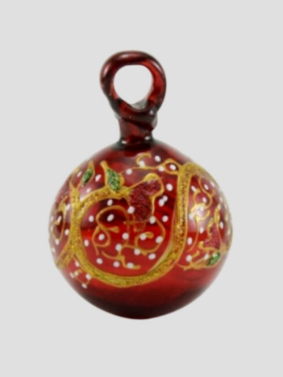

**12 –**

**Nom : Boule de Noël en verre5**

**Dimensions : (P) 6,5 x (H) 8,5 cm**

**Prix : $2,90**

**Photo :**

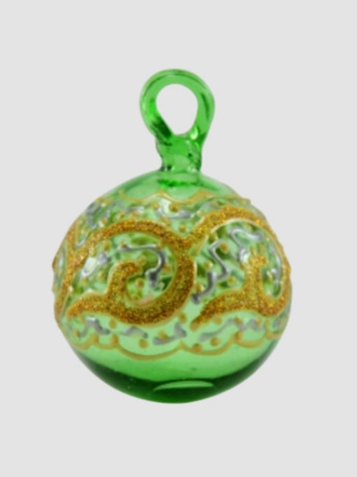

**13 –**

**Nom : Boule de Noël en verre 6**

**Dimensions : (P) 6,5 x (H) 8,5 cm**

**Prix : $2,90**

**Photo :**

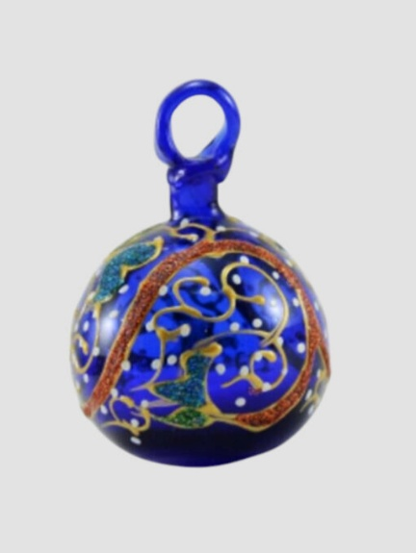

**14 -**

**Nom : Boule de Noël en verre 7**

**Dimensions : (P) 6,5 x (H) 8,5 cm**

**Prix : $2,90**

**Photo :**

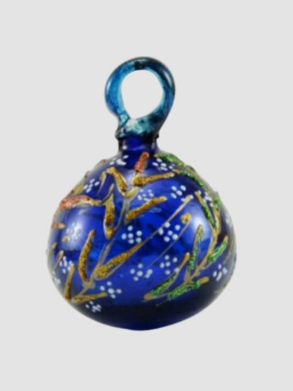

**15 –**

**Nom : Boule de Noël en verre 8**

**Dimensions : (P) 6,5 x (H) 8,5 cm**

**Prix : $2,90**

**Photo :**

